* **ResponseStatusException**
  + Được giới thiệu ở Spring 5
  + Thay thế cho **ResponseStatusExceptionResolver** với **@ResponseStatus** ở spring 3
  + **ResponseStatusException** sẽ xử lý tất cả các exception chưa được xử lý ở controller

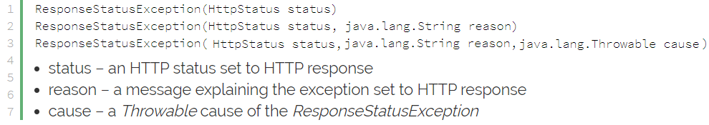

*ResponseStatus Constructor*

* **VD:**

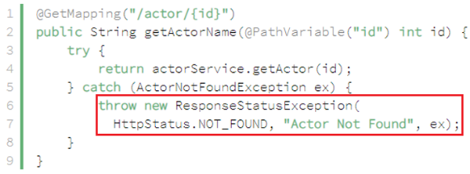 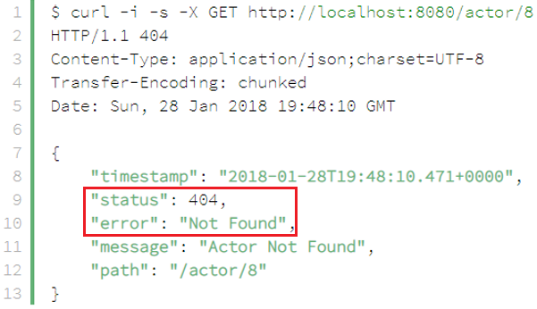

* **Ưu điểm**
  + Exception có cùng loại có thể được xử lý khác nhau

1 loại exception có thể return ra nhiều body của respone và HTTP status code khác nhau

* + Tránh tạo ra nhiều custom Exception
* **Nhược điểm**
  + Không thống nhất được cách xử lý các exception chung như **@ControllerAdvice**
  + Code bị duplicate
* **Reference**

<https://www.baeldung.com/spring-response-status-exception>